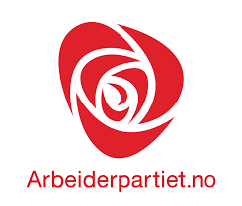

#### **Forretningsorden for programmøte 2019**

1. Taletiden settes til tre minutter for første gangs innlegg og to minutter for andre gangs innlegg. Dirigentene kan bestemme ytterligere begrensning av taletiden for gjennomføring av møtet. Det gis ikke anledning til replikkordskifte.
2. Endringsforslag til programmet fremmes innen lørdag kl 1730. Delegater som skal fremme endringsforslag gjør dette elektronisk.
3. Delegatene utsendt av kommunepartiene har tale- forslags- og stemmerett i møtet. Gjester har talerett.
4. Det gjennomføres en reisefordeling for begge møtene. Reisefordelingen tas fylkesvis.

#### **Forretningsorden for nominasjonsmøte 2019**

1. Taletiden settes til 3 minutter for første gangs innlegg og 2 minutter for andre gangs innlegg. Dirigentene kan bestemme ytterligere begrensning av taletiden for gjennomføring av møtet. Det gis ikke anledning til replikkordskifte.
2. Delegatene utsendt av kommunepartiene har tale- forslags- og stemmerett i møtet. Leder for nominasjonskomiteen, eller en annen komiteen peker ut, har anledning til å legge fram listeforslaget, uavhengig om hun/han er delegat. Gjester har talerett.
3. Dersom noen krever det skal det være skriftlig avstemming.
4. Møtet skal være avsluttet senest kl 16.00 søndag.